

Medicover w Polsce – Biuro Prasowe
biuroprasowe.medicover.pl

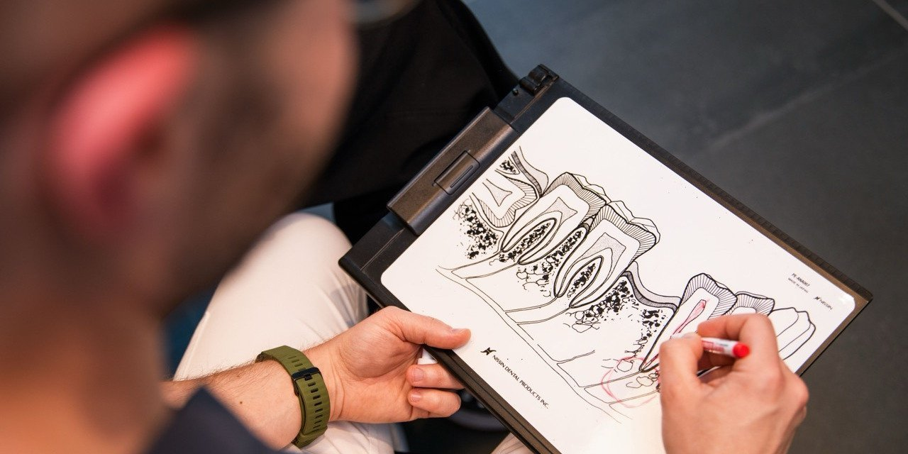

Materiał opracowany przez Guarana PR
Sport i zęby – na to trzeba uważać

Zbliżające się wakacje to czas, gdy tysiące osób wraca do biegania, jazdy na rowerze czy treningów na łonie natury. Sprawdzamy sprzęt, kompletujemy garderobę, nawet wykonujemy badania kontrolne, ale rzadko myślimy o… zębach. Tymczasem sport i stan zdrowia zębów mają na siebie wpływ. Na co trzeba uważać?

Choć powiedzenie „sport to zdrowie” ma w sobie dużo prawdy, to niekoniecznie w kontekście zdrowia zębów. Jest przynajmniej kilka sposobów, na jakie uprawianie różnych dyscyplin może zaszkodzić zdrowiu jamy ustnej – i mowa tu nie tylko o urazach.

Izotonik z niespodzianką

Dieta sportowca kojarzy się ze świadomym wyborem produktów i pieczołowitym komponowaniem jadłospisu. Jednak z perspektywy zdrowia zębów niektóre popularne elementy diety mogą zwiększać ryzyko kwasowej erozji szkliwa i próchnicy. Problem nie dotyczy wyłącznie zawodowców, ale także coraz większej grupy biegaczy czy osób amatorsko trenujących na siłowni. Oni, by wesprzeć swoje osiągnięcia, chętniej sięgają po gotowe produkty dietetyczne i suplementy diety. Główne zagrożenia? Cukry proste i kwasy. O ile te pierwsze łatwo zidentyfikować na liście składników odżywczych, to z tymi drugimi może być niemały problem.

Badania pokazały, że wiele izotoników i energetyków ma odczyn pH w okolicach 3, czyli definitywnie kwasowy, a zatem z potencjałem erozyjnym. Przypomnijmy, że szkliwo ulega erozji już przy odczynie poniżej 4,5, o ile tylko stosowana jest profilaktyka fluorkowa. Jeśli jest to dla nas stały element treningu, powtarzany regularnie, to długofalowo nie pozostanie bez znaczenia dla zdrowia zębów: szybko pojawią się odwapnienia i nadwrażliwość, a później próchnica
– przestrzega lek. dent. Paweł Szczegielniak z Medicover Stomatologia.

To nie koniec problemów, bo niemniejszym zagrożeniem są cukry proste, często ukryte pod nieznanymi laikowi nazwami.

Wiele produktów, które według tabeli wartości odżywczych zawierają niewielkie ilości cukrów prostych, może być dodatkowo wzbogacanych składnikami takimi jak maltodekstryna, która, choć jest wielocukrem, to także ma potencjał próchnicowy. Co więcej, produkty opisywane jako „bez dodatku cukru” mogą zawierać jego spore dawki pod postacią naturalnych składników: miodu lub syropu z agawy, często z kolei spotykanych w przekąskach czy batonach proteinowych. Dla przykładu: w szklance mlecznego napoju proteinowego mogą być nawet trzy lub więcej łyżeczek cukru. Kolorowa etykieta i sugestia produktu zdrowego „dla sportowców” nie powinny nas zmylić. To konkretne ryzyko próchnicy
– opisuje dentysta.

Zdrowsze zamienniki: ksylitol, znany też jako cukier brzozowy, lub izomaltuloza – dwucukier powstały z połączenia glukozy i fruktozy – trawi się dużo dłużej, a tym samym ma obniżony potencjał próchnicowy.

Mało śliny, duży problem

Właściwa ilość śliny jest podstawą zdrowia jamy ustnej. Stanowi pierwszą linię obrony przed drobnoustrojami, zabezpiecza zęby i śluzówki przed szkodliwymi czynnikami, ale też remineralizuje szkliwo. Spadek jej ilości może być wywołany na różne sposoby. U sportowców wiąże się zwłaszcza z oddychaniem przez usta, odwodnieniem, szybszym jej odparowywaniem w wyniku podniesionej temperatury i zmniejszonym wydzielaniem na skutek wysiłku fizycznego.

Kiedy biegamy lub intensywnie ćwiczymy, nasz organizm przełącza się w tryb pełnej mobilizacji. Wtedy produkcja śliny schodzi na dalszy plan, bo ciało skupia się na pracy mięśni i chłodzeniu. W efekcie w ustach robi się sucho, a ta niewielka ilość śliny, która zostaje, staje się lepka i gęsta. Zamiast naturalnie opłukiwać zęby, zaczyna działać jak lep na cukry i bakterie. To sprawia, że nawet pozornie zdrowa przekąska zjedzona na trasie na długo przylega do szkliwa, a brak płynnej śliny uniemożliwia neutralizację kwasów
– wyjaśnia ekspert Medicover Stomatologia.

Rozwiązanie? Banalne! Picie wody. Uzupełnienie wody poprawia także wydzielanie śliny, pomaga pozbyć się resztek spomiędzy zębów i przywrócić pH do normy. Nawet woda gazowana jest stosunkowo bezpieczna dla szkliwa, bo jej odczyn waha się w okolicach 5 pH.

Zgrzyt w drodze na podium

Nieświadome zgrzytanie i zaciskanie zębów w wyniku stresu nie jest domeną osób pracujących za biurkiem czy w stresujących zawodach, jak służby mundurowe, piloci lub lekarze, ale także sportowców.

Są sporty, w których standardem jest używanie ochraniaczy na zęby ze względu na ryzyko urazu, czyli między innymi hokej czy boks, ale w innych dyscyplinach ryzyko występuje, choć czynniki są inne. Często odpowiada za nie bruksizm lub parafunkcje, a więc nieświadome zgrzytanie i zaciskanie zębów. Statystyki pokazują, że ten problem może realnie dotyczyć aż jednego na trzech zawodowych sportowców. Spektrum konsekwencji jest szerokie, bo to ubytki przyszyjkowe, uszkodzenia szkliwa, ścieranie się zębów nawet do miazgi, ale też bóle napięciowe głowy, karku i szyi
– wymienia dentysta.

Bruksizm może być dzienny lub nocny, wywołany stresem związanym z rywalizacją sportową, dążeniem do konkretnych osiągnięć lub presją drużyny, ale też mimowolne zaciskanie zębów może wynikać z mobilizacji fizycznej i psychicznej, przekładających się na napięcie innych grup mięśni niebiorących udziału bezpośrednio w danej czynności, w tym: zaciskanie zębów.

Ale wpływ nie jest tylko jednokierunkowy, czyli sport na stan zębów, ale także działa to w drugą stronę
– zauważa lek. dent. Paweł Szczegielniak.

Naukowcy opisują zależności między zaburzeniami zwarcia oraz dysfunkcją stawów skroniowo-żuchwowych a poczuciem równowagi. Mechanizm tłumaczy się powiązaniami nerwowo-mięśniowymi w obrębie głowy i szyi, które uczestniczą w regulacji napięcia posturalnego. To nie oznacza, że wada zgryzu obniża formę, ale może być jednym z czynników wpływających na osiągnięcia topowych sportowców, gdy liczą się milisekundy i milimetry. Z kolei przewlekłe stany zapalne w jamie ustnej, zwłaszcza przyzębia, stanowią ognisko zapalne w organizmie i zwiększają obciążenie ogólnoustrojowe, co może wpływać na procesy regeneracyjne, a przez to pośrednio zwiększać ryzyko przeciążeń czy kontuzji. Na to też są dowody.
– podsumowuje mgr Maciej Sandomierski z MindHealth.

Przed zabraniem się „na serio” za bieganie czy inną wymagającą dyscyplinę warto zajrzeć na kontrolę do dentysty. Sprawdzenie, czy nie ma oznak próchnicy, stanów zapalnych dziąseł, ale też zgrzytania zębami, pomoże zapobiec nasileniu dolegliwości.

Nie da się cofnąć zaawansowanej erozji szkliwa czy próchnicy, więc im wcześniej zgłosimy się na taki rutynowy przegląd, tym lepiej dla naszego zdrowia. W dużej mierze możemy zapobiec postępowi problemów, na przykład dzięki zastosowaniu szyny relaksacyjnej noszonej na noc (nie mylić z ochraniaczem sportowym). Z kolei na szkliwo zagrożone erozją zalecimy mocniejszą profilaktykę fluorkową, zarówno do stosowania w domu, jak i fluoryzację gabinetową. Pamiętajmy: podczas wysiłku dbajmy o odpowiednie nawodnienie, skracajmy czas popijania izotoników, a po kwasowych napojach przepłukujmy usta wodą i odczekajmy kilkanaście minut ze szczotkowaniem
– podsumowuje ekspert.

Wywiady, komentarze, konsultacje? Nasi eksperci chętnie odpowiedzą. Dodatkowe materiały, zdjęcia do pobrania na http://medicoverstom.dlamediow.pl/

Biuro Prasowe Medicover Stomatologia / Guarana PRAleksander Rojek, tel. 508 39 77 88, mail. aleksander.rojek@guaranapr.pl

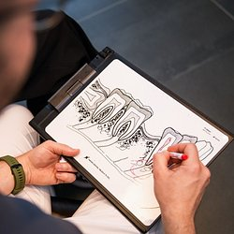 | Sport i zęby - na to trzeba uważać.jpeg | Download
 | Medicover Stomatologia - Backgrounder PL&amp;ENG 2026.pdf | Download

